# Ant kraiko laikomų vištų kiaušinių pardavimo vidutinės didmeninės kainos Lietuvos įmonėse EUR/100 vnt. (be PVM) 2020 m. 28–32 sav.

2020 m. 28–32 sav. (2020 m. liepos 6–rugpjūčio 09 d.)

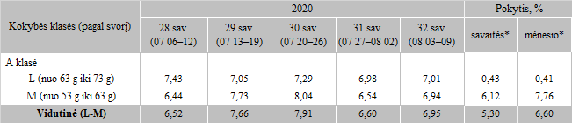

*lyginant 2020 m. 32 savaitę su 31 savaite  
**lyginant 2020 m. 32 savaitę su 28 savaite

Pastaba: vidutinės kainos skaičiuojamos svertiniu būdu

Šaltinis: ŽŪIKVC (LŽŪMPRIS)